Trường Mẫu giáo Hướng Thọ Phú tổ chức hoạt động 20/10

**Nhân dịp kỷ niệm 91 năm ngày phụ nữ Việt Nam (20/10/1930-20/10-2021). Lãnh đạo và Công đoàn trường Mẫu giáo Hướng Thọ Phú đã phối hợp tổ chức họp mặt nhằm tôn vinh những nữ giáo viên, nhân viên đang hết mình gắn bó với sự nghiệp trồng người.**

​ 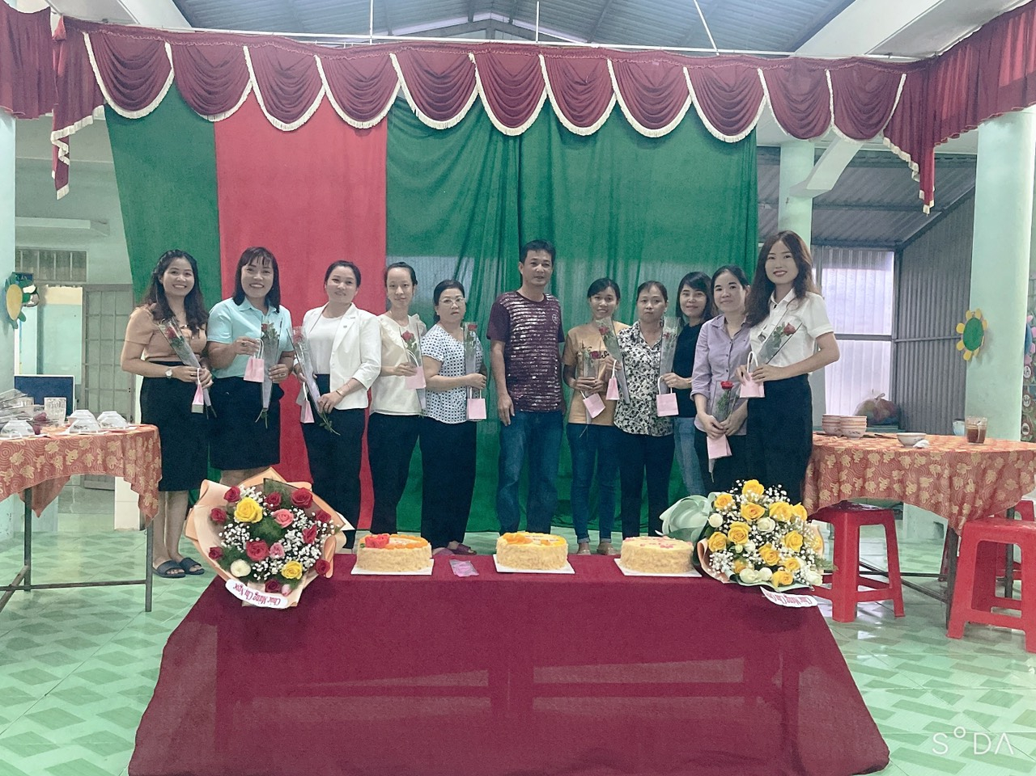

Buổi họp mặt diễn ra long trọng cùng với niềm vui và sự phấn khởi của các nữ giáo viên, nhân viên của nhà trường. Cũng trong buổi họp mặt này, nhà trường nhiệt liệt đón chào Hiệu trưởng mới về trường. Mặc dù ở mỗi cô có mỗi nhiệm vụ khác nhau, nhưng tập thể hứa sẽ phấn đấu hoàn thành thành tốt nhiệm vụ mà Đảng và Nhà nước giao phó trong sự nghiệp trồng người.

Nhà trường cũng vinh dự đón tiếp các đồng chí lãnh đạo đại diện cho Đảng ủy – UBND và các ban ngành đoàn thể của xã Hướng Thọ Phú đến tham dự.

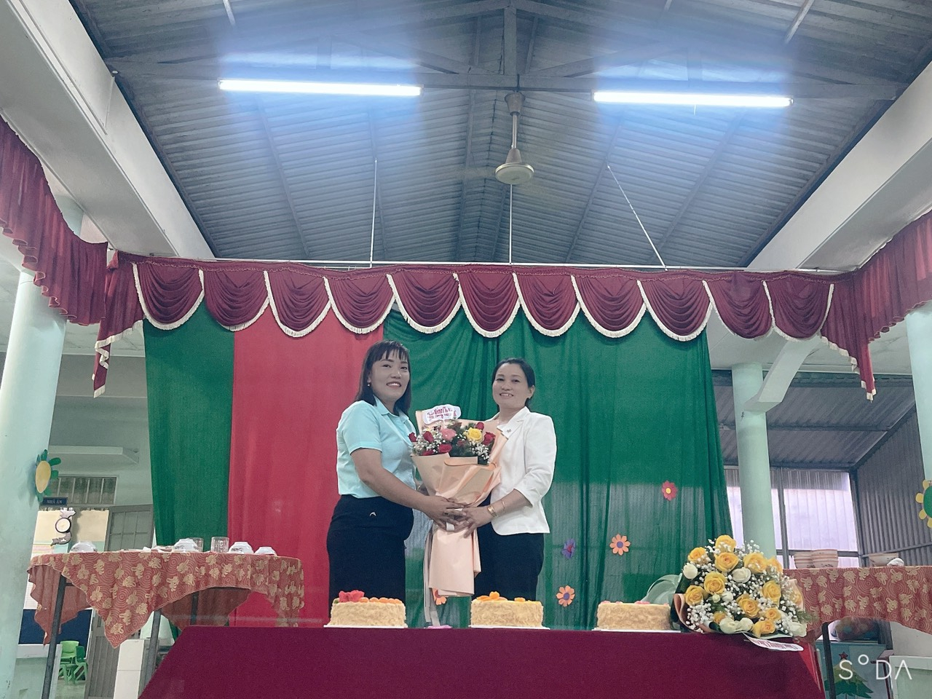

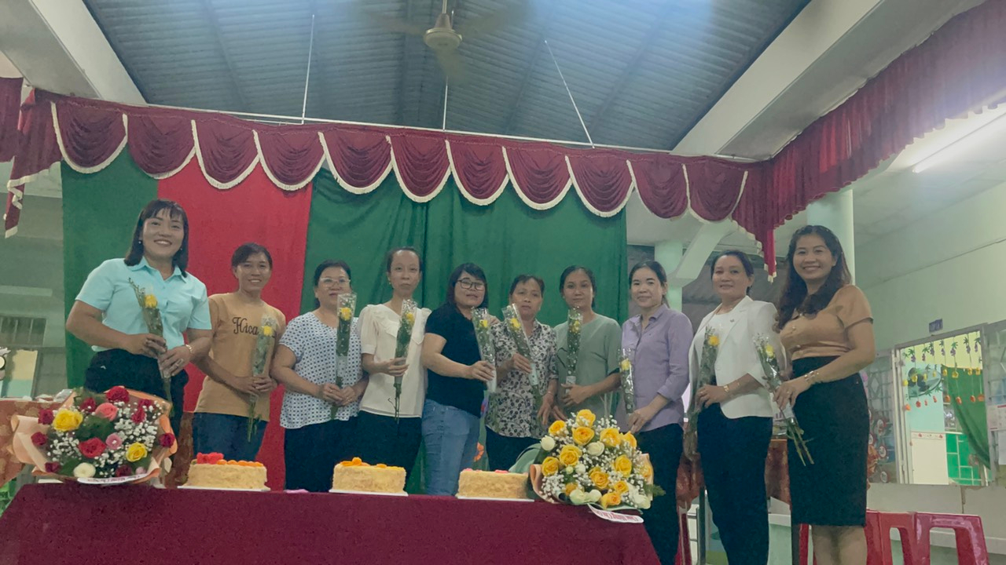

Sau cùng Lãnh đạo nhà trường và Công đoàn trường chúc các chị em có ngày 20/10 thật vui vẻ và ý nghĩa./.